- 登录，学院填报人为课程负责人（注意：一门课程多个教师上课的仅课程负责人登录本人账号填写即可），使用自己的账号（职工号）登陆系统（https://jxxm.bit.edu.cn/jcglxt/common/login）。默认密码inco@123456
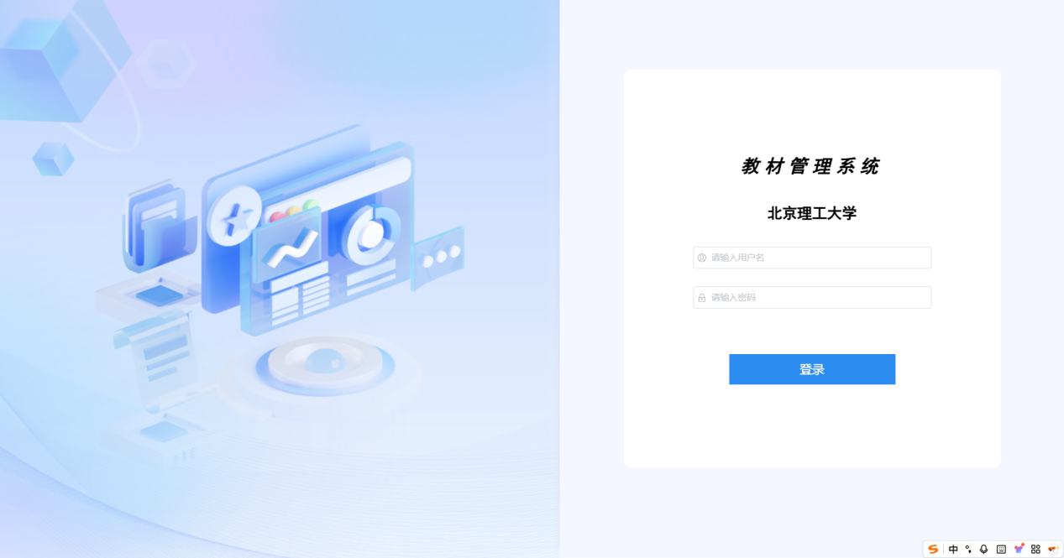
- 登录后，首先看到的是首页
填报人拥有两个菜单功能：
新编教材管理：填报人可以在新编教材管理中申请添加新的教材。提交给学院管理员（即教学干事），学院管理员初审通过后（需要在线下补充纸质的《教材编写/选用审批表》，提交给学院教学干事找学院书记签字，盖学院党委章），教材可以在教材选用功能模块中被使用。
教材选用：填报人进入教材选用菜单中，可以看到当前开启任务的所有本人所在学院的课程（开课计划）。填报人需要找到自己负责/管理的课程，设置课程的使用教材。
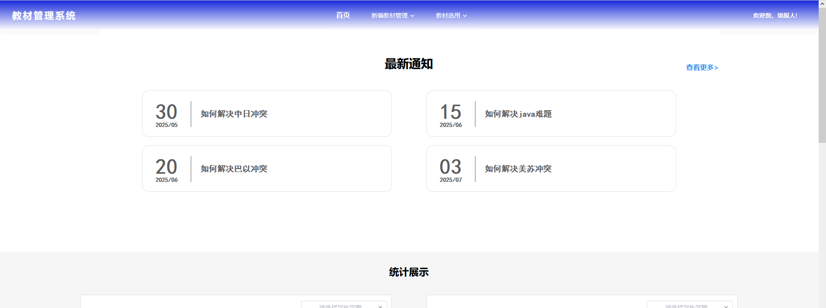
- 教材选用
  - 列表中展示的是本学院当前开启任务下的所有开课计划（若有问题可联系教务部王子朝81382226）
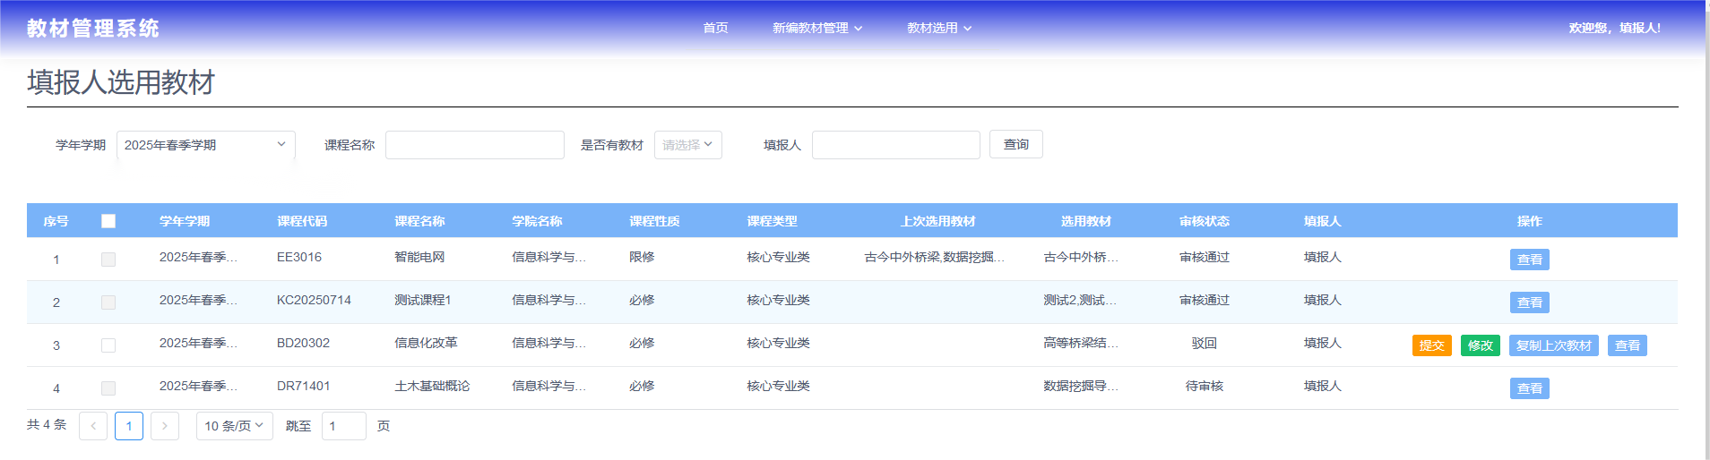
  - 【上次选用教材】，是这个课程代码在往届最近一次课程开课时使用教材的信息。
  - 【选用教材】，本次任务中课程预计选用的教材。
  - 【填报人】，显示的是设置【教材选用】内容的用户。用以记录操作人
  - 【操作】，点击数据操作列中的“复制上次教材”功能，是把列表中【上次选用教材】中的数据，批量复制到本次中。
  - 【操作】，点击数据操作列中的“修改”按键，进入教材选用设置界面中
    - 左侧看到的是可选教材列表。分为往届教材和全部教材。
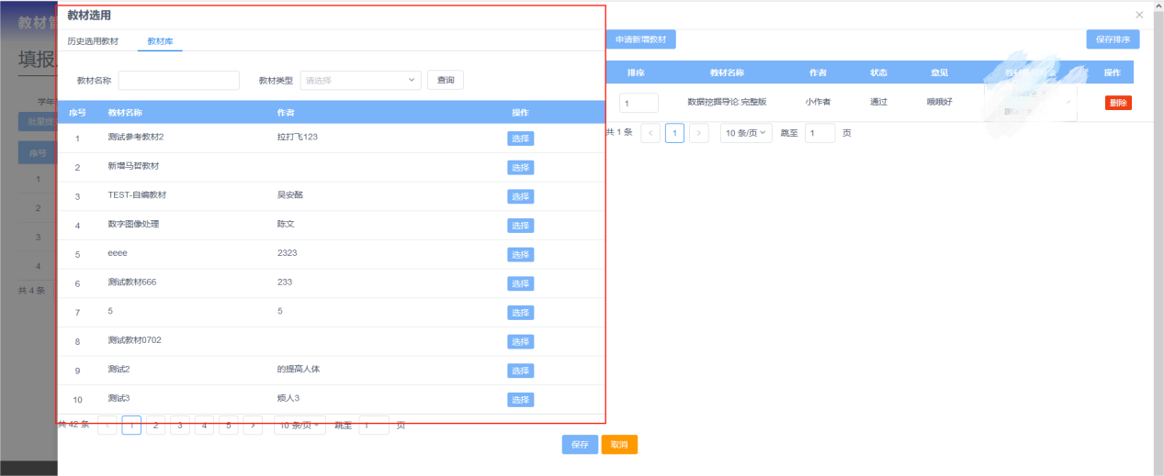
      - 往届使用教材，就是这个课程代码在以往的所有学年学期使用过的教材。可以直接在这个列表中筛选使用，
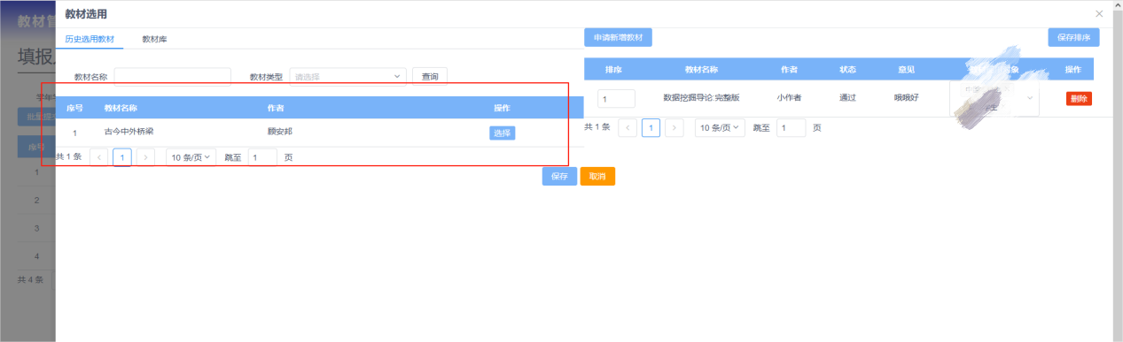
      - 全部教材，就是如果往届教材中没有填报人想要用的教材，可以去全部教材中寻找
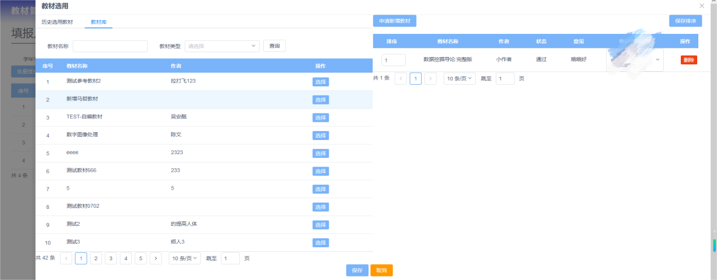
      - 如果全部教材中也没有需要的教材，填报人可以在右侧的【新增使用教材】按键中，进入添加教材功能。该功能添加的教材会进入到新编教材管理中。添加后，不需要学院管理员初审（但需要在线下补充纸质的《教材编写/选用审批表》，提交给学院教学干事找学院书记签字，盖学院党委章），可直接显示在已选用教材列表中，减少填报人操作步骤。
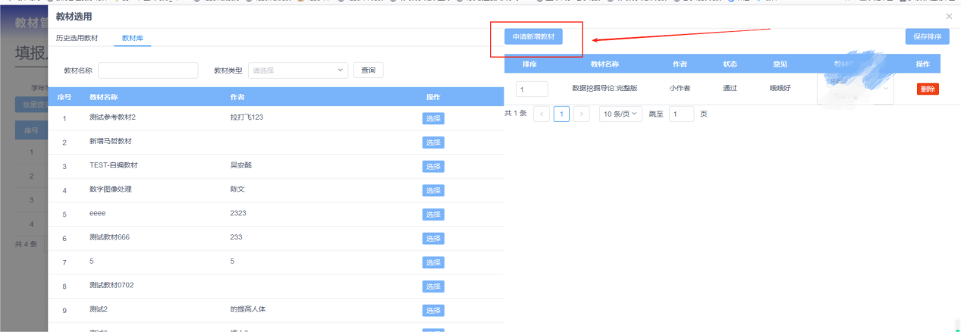

    - 可以多选教材。
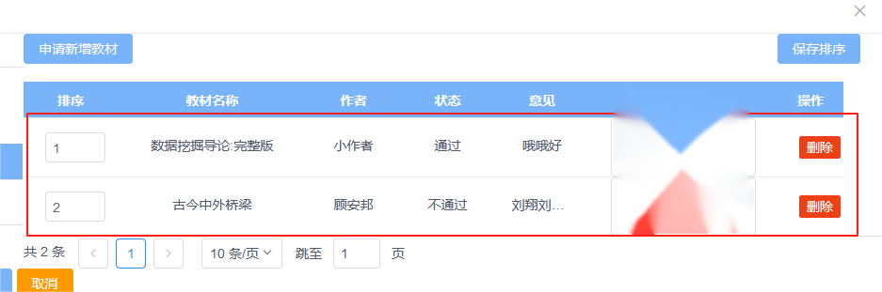
    - 点击【保存】后，完成这门课程的教材选用。
  - 数据提交
点击【提交】按键，数据会提交到学院管理员处，审核状态变为【待审核】。等待学院对教材进行复审。
注意：填报教师可以看到自己所在学院所有的开课课程，请填报教师仅填写提交自己所负责的课程。
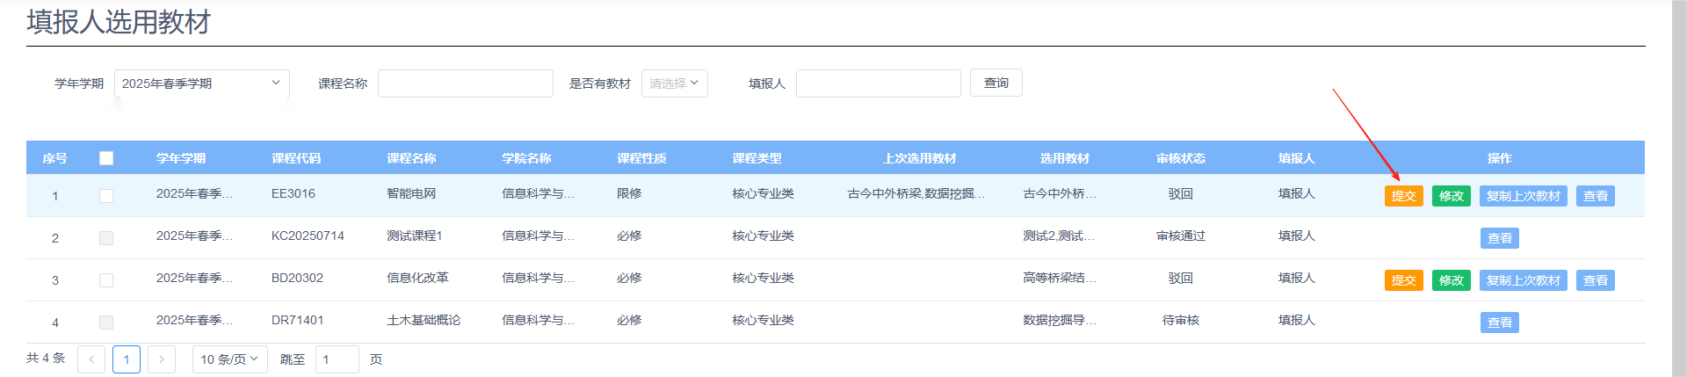
如果学院对某一个课程的使用教材复审不通过。则整个课程数据会退回给填报人。填报人可以在修改界面中，看到对教材的审核结果，审核意见。然后更换使用教材，或删除掉不通过的教材。再次提交给学院进行审核。
- 新编教材管理
  - 该功能给普通教师账号和填报人账号使用。可以申请新编教材，分为选用教材，自编教材，自编讲义三类，一般情况本功能只推荐本校教师有新编教材时使用。
  - 完成对必填项的填写后，保存。
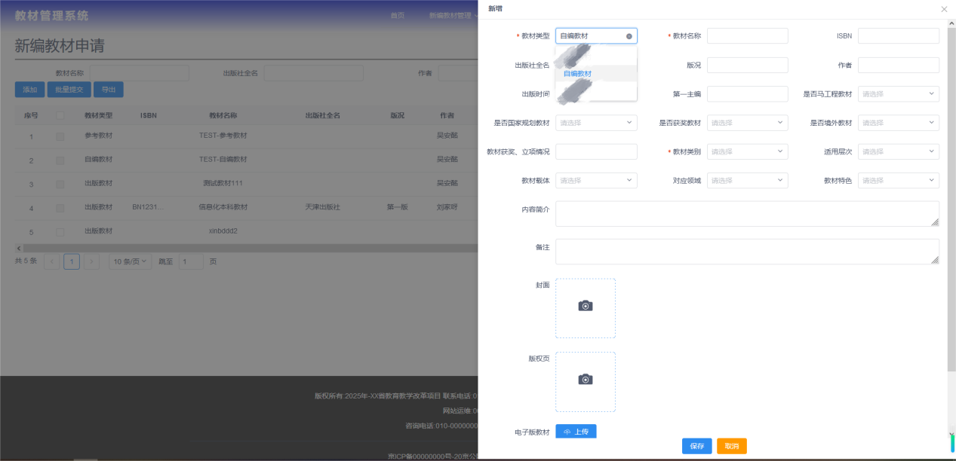
  - 在数据列表中，点击【提交】按键。提交给学院管理员。
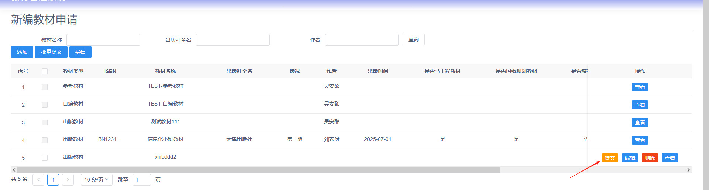
  - 审核状态变更为【待审核】。学院管理员会进行初审，审核申请教材时填写的信息，是否完整，是否满足入库要求。如果不合格则打回给填报人。需要填报人修改后，再次提交审核后。
  - 新编教材管理中申请的教材，如果学院管理员审核通过了（需要在线下补充纸质的《教材编写/选用审批表》，提交给学院教学干事找学院书记签字，盖学院党委章）。那么在教材选用列表中，修改界面中的【全部教材】中就可以看到这本教材了。

